## 万有引力定律

## 知识点一：万有引力定律

一、行星与太阳间的引力

行星绕太阳的运动可看作匀速圆周运动.设行星的质量为*m*，速度为*v*，行星到太阳的距离为*r*.

天文观测测得行星公转周期为*T*，则

向心力*F*＝*m*＝*mr*①

根据开普勒第三定律：＝*k*②

由①②得：*F*＝4π2*k*③

由③式可知太阳对行星的引力*F*∝

根据牛顿第三定律，行星对太阳的引力*F*′∝

则行星与太阳间的引力*F*∝

写成等式*F*＝*G*.

二、月—地检验

1.猜想：地球与月球之间的引力*F*＝*G*，根据牛顿第二定律*a*月＝＝*G*.

地面上苹果自由下落的加速度*a*苹＝＝*G*.

由于*r*＝60*R*，所以＝.

2.验证：(1)苹果自由落体加速度*a*苹＝*g*＝9.8 m/s2.

(2)月球中心距地球中心的距离*r*＝3.8×108 m.

月球公转周期*T*＝27.3 d≈2.36×106 s

则*a*月＝()2*r*＝2.7×10－3 m/s2(保留两位有效数字)

＝2.8×10－4(数值)≈(比例).

3.结论：地面物体所受地球的引力、月球所受地球的引力，与太阳、行星间的引力，遵从相同的规律.

三、万有引力定律

1.内容：自然界中任何两个物体都相互吸引，引力的方向在它们的连线上，引力的大小与物体的质量*m*1和*m*2的乘积成正比，与它们之间距离*r*的二次方成反比.

2.表达式：*F*＝*G*，其中*G*叫作引力常量.

四、引力常量

牛顿得出了万有引力与物体质量及它们之间距离的关系，但没有测出引力常量*G*.

英国物理学家卡文迪什通过实验推算出引力常量*G*的值.通常情况下取*G*＝6.67×10－11 N·m2/kg2.

## 技巧点拨

一、对太阳与行星间引力的理解

导学探究

1.是什么原因使行星绕太阳运动？

答案　太阳对行星的引力使行星绕太阳运动.

2.在推导太阳与行星间的引力时，我们对行星的运动怎么简化处理的？用了哪些知识？

答案　将行星绕太阳的椭圆运动看成匀速圆周运动.在推导过程中，用到了向心力公式、开普勒第三定律及牛顿运动定律.

知识深化

万有引力定律的得出过程

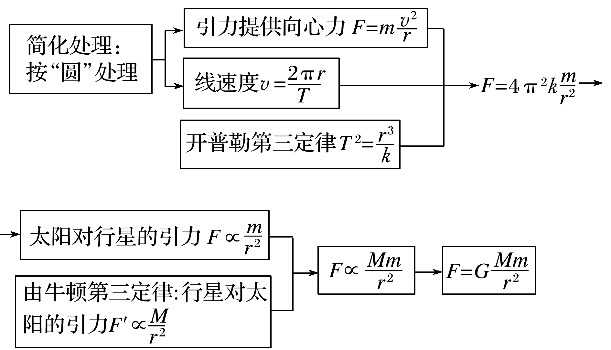

二、万有引力定律

导学探究

(1)通过月—地检验结果表明，地面物体所受地球的引力、月球所受地球的引力，与太阳、行星间的引力遵从相同的规律.一切物体都存在这样的引力，如图，那么，为什么通常两个人(假设两人可看成质点，质量均为100 kg，相距1 m)间的万有引力我们却感受不到？

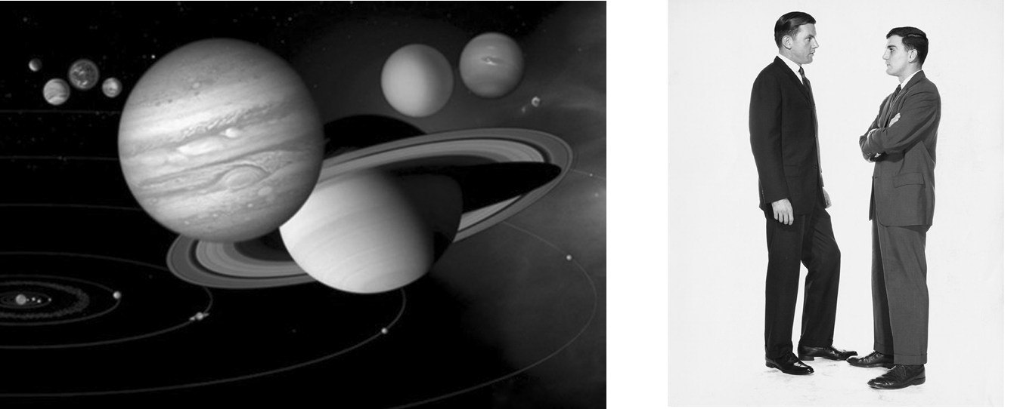

图

(2)地球对人的万有引力与人对地球的万有引力大小相等吗？

答案　(1)两个人之间的万有引力大小为：*F*＝＝ N＝6.67×10－7 N，因引力很小，所以通常感受不到.

(2)相等.它们是一对相互作用力.

知识深化

1.万有引力定律表达式：*F*＝*G*，*G*＝6.67×10－11 N·m2/kg2.

2.万有引力定律公式适用的条件

(1)两个质点间的相互作用.

(2)一个均匀球体与球外一个质点间的相互作用，*r*为球心到质点的距离.

(3)两个质量均匀的球体间的相互作用，*r*为两球心间的距离.

三、重力和万有引力的关系

1.物体在地球表面上所受引力与重力的关系：

除两极以外，地面上其他点的物体，都围绕地轴做圆周运动，这就需要一个垂直于地轴的向心力.地球对物体引力的一个分力*F*′提供向心力，另一个分力为重力*G*，如图所示.

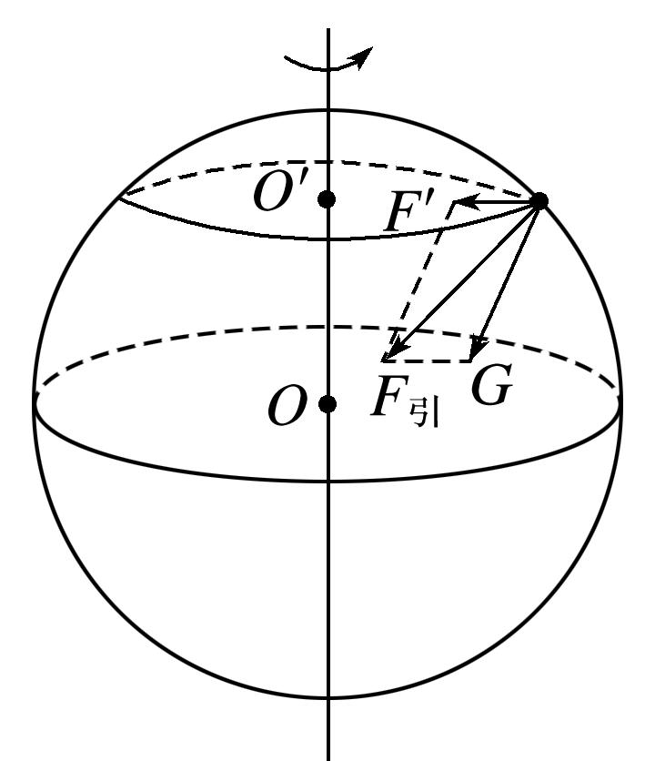

图

(1)当物体在两极时：*G*＝*F*引，重力达到最大值*G*max＝*G*.

(2)当物体在赤道上时：

*F*′＝*mω*2*R*最大，此时重力最小

*G*min＝*G*－*mω*2*R*

(3)从赤道到两极：随着纬度增加，向心力*F*′＝*mω*2*R*′减小，*F*′与*F*引夹角增大，所以重力*G*在增大，重力加速度增大.

因为*F*′、*F*引、*G*不在一条直线上，重力*G*与万有引力*F*引方向有偏差，重力大小*mg*<*G*.

2.重力与高度的关系

若距离地面的高度为*h*，则*mg*′＝*G*()(*R*为地球半径，*g*′为离地面*h*高度处的重力加速度).在同一纬度，距地面越高，重力加速度越小.

3.特别说明

(1)重力是物体由于地球吸引产生的，但重力并不是地球对物体的引力.

(2)在忽略地球自转的情况下，认为*mg*＝*G*.

## 例题精练

1．（海淀区模拟）卡文迪许利用如图所示的扭秤实验装置测量了引力常量G。为了测量石英丝极微小的扭转角，该实验装置中采取使“微小量放大”的不包括（　　）

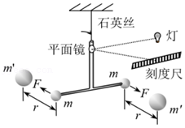

A．增大石英丝的直径

B．增加T型架横梁的长度

C．利用平面镜对光线的反射

D．增大刻度尺与平面镜的距离

2．（蔡甸区校级月考）在物理学史中，利用“扭秤实验”测出万有引力常量，并且被称为“称量地球质量”的物理学家是（　　）

A．第谷 B．开普勒 C．牛顿 D．卡文迪许

## 随堂练习

1．（浉河区校级月考）通常情况下，地球上两个物体之间的万有引力是极其微小以至于很难被直接测量的，人们在长时间内无法得到万有引力常量的精确值。在牛顿发现万有引力定律一百多年以后的1789年，英国物理学家卡文迪许巧妙地利用如图1所示的扭秤装置，才第一次在实验室里比较精确地测出了万有引力常量。在图2所示的三个实验中，与“卡文迪许扭秤实验”中测量微小量的思想方法最相近的是（　　）

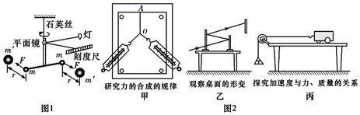

A．乙 B．甲

C．丙 D．三个实验都相近

2．（虹口区校级期末）下列说法正确的是（　　）

A．关于天体运动的日心说、地心说都是正确的

B．地球是宇宙的中心、太阳、月亮及其他行星却绕地球转动

C．地球是一颗绕太阳运动的行星

D．太阳是静止不动的，地球和其他行星都在绕太阳转动

3．（滨州期中）关于行星运动定律和万有引力定律的建立过程，下列说法正确的是（　　）

A．牛顿发现了万有引力定律，并且测得引力常量的数值

B．第谷接受了哥白尼日心说的观点，并根据开普勒对行星运动观察记录的数据，应用严密的数学运算和椭圆轨道假说，得出了开普勒行星运动定律

C．牛顿通过比较月球公转的向心加速度和地球赤道上物体随地球自转的向心加速度，对万有引力定律进行了“月地检验”

D．卡文迪许在实验室里通过几个铅球之间万有引力的测量，得出了引力常量的数值

4．（齐齐哈尔期中）（单选）关于万有引力定律的发现，符合历史事实的是（　　）

A．开普勒通过分析第谷的天文观测数据发现了万有引力定律

B．牛顿发现了万有引力定律，卡文迪许测出了万有引力常量

C．牛顿发现了万有引力定律，笛卡儿测出了万有引力常量

D．牛顿发现了万有引力定律并测出了万有引力常量

## 知识点二：万有引力定律的成就

一、“称量”地球的质量

1.思路：地球表面的物体，若不考虑地球自转的影响，物体的重力等于地球对物体的引力.

2.关系式：*mg*＝*G*.

3.结果：*m*地＝，只要知道*g*、*R*、*G*的值，就可计算出地球的质量.

4.推广：若知道其他某星球表面的重力加速度和星球半径，可计算出该星球的质量.

二、计算天体的质量

1.思路：质量为*m*的行星绕太阳做匀速圆周运动时，行星与太阳间的万有引力充当向心力.

2.关系式：＝*mr*.

3.结论：*m*太＝，只要再知道引力常量*G*，行星绕太阳运动的周期*T*和轨道半径*r*就可以计算出太阳的质量.

4.推广：若已知引力常量*G*，卫星绕行星运动的周期和卫星与行星之间的距离，可计算出行星的质量.

三、发现未知天体

1.海王星的发现：英国剑桥大学的学生亚当斯和法国年轻的天文学家勒维耶根据天王星的观测资料，利用万有引力定律计算出天王星外“新”行星的轨道.1846年9月23日，德国的伽勒在勒维耶预言的位置附近发现了这颗行星——海王星.

2.其他天体的发现：海王星之外残存着太阳系形成初期遗留的物质.近100年来，人们在海王星的轨道之外又发现了冥王星、阋神星等几个较大的天体.

四、预言哈雷彗星回归

英国天文学家哈雷计算了1531年、1607年和1682年出现的三颗彗星的轨道，他大胆预言这三颗彗星是同一颗星，周期约为76年，并预言了这颗彗星再次回归的时间.1759年3月这颗彗星如期通过了近日点，它最近一次回归是1986年，它的下次回归将在2061年左右.

## 技巧点拨

一、天体质量和密度的计算

导学探究

1.卡文迪什在实验室测出了引力常量*G*的值，他称自己是“可以称量地球质量的人”.

(1)他“称量”的依据是什么？

(2)若已知地球表面重力加速度*g*，地球半径*R*，引力常量*G*，求地球的质量和密度.

答案　(1)若忽略地球自转的影响，在地球表面上物体受到的重力等于地球对物体的万有引力；

(2)由*mg*＝*G*得，*M*＝，*ρ*＝＝＝.

2.如果知道地球绕太阳的公转周期*T*和它与太阳的距离*r*，能求出太阳的质量吗？若要求太阳的密度，还需要哪些量？

答案　由＝*m*地*r*知*m*太＝，可以求出太阳的质量；由密度公式*ρ*＝可知，若要求太阳的密度，还需要知道太阳的半径.

知识深化

天体质量和密度的计算方法

|  |  |  |
| --- | --- | --- |
|  | 重力加速度法 | 环绕法 |
| 情景 | 已知天体的半径*R*和天体表面的重力加速度*g* | 行星或卫星绕中心天体做匀速圆周运动 |
| 思路 | 物体在天体表面的重力近似等于天体与物体间的万有引力：*mg*＝*G* | 行星或卫星受到的万有引力充当向心力：*G*＝*m*()2*r*(以*T*为例) |
| 天体  质量 | 天体质量：*M*＝ | 中心天体质量：*M*＝ |
| 天体  密度 | *ρ*＝＝ | *ρ*＝＝ |
| 说明 | *g*为天体表面重力加速度，未知星球表面重力加速度通常利用实验测出，例如让小球做自由落体、平抛、上抛等运动 | 这种方法只能求中心天体质量，不能求环绕星体质量  *T*为公转周期  *r*为轨道半径  *R*为中心天体半径 |

二、天体运动的分析与计算

1.一般行星(或卫星)的运动可看做匀速圆周运动，所需向心力由中心天体对它的万有引力提供.

基本公式：*G*＝*ma*n＝*m*＝*mω*2*r*＝*mr*.

2.忽略自转时，*mg*＝*G*，整理可得：*GM*＝*gR*2.在引力常量*G*和中心天体质量*M*未知时，可用*gR*2替换*GM*，*GM*＝*gR*2被称为“黄金代换式”.

3.天体运动的物理量与轨道半径的关系

(1)由*G*＝*m*得*v*＝.

(2)由*G*＝*mω*2*r*得*ω*＝.

(3)由*G*＝*m*2*r*得*T*＝2π.

(4)由*G*＝*ma*n得*a*n＝.

由以上关系式可知：①卫星的轨道半径*r*确定后，其相对应的线速度大小、角速度、周期和向心加速度大小是唯一的，与卫星的质量无关，即同一轨道上的不同卫星具有相同的周期、线速度大小、角速度和向心加速度大小.

②卫星的轨道半径*r*越大，*v*、*ω*、*a*n越小，*T*越大，即越远越慢.

## 例题精练

1．（新蔡县校级月考）一着陆器经过多次变轨后登陆火星的轨迹变化如图所示，着陆器先在轨道Ⅰ上运动，经过P点启动变轨发动机然后切换到圆轨道Ⅱ上运动，经过一段时间后，再次经过P点时启动变轨发动机切换到椭圆轨道Ⅲ上运动。轨道上的P、Q、S三点与火星中心位于同一直线上，P、Q两点分别是椭圆轨道的远火星点和近火星点，且PQ＝2QS＝2l。除了变轨瞬间，着陆器在轨道上运行时均处于无动力航行状态。着陆器在轨道Ⅰ、Ⅱ、Ⅲ上经过P点的速度分别为v1、v2、v3，下列说法正确的是（　　）

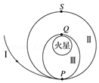

A．v1＜v2＜v3

B．着陆器在轨道Ⅲ上从P点运动到Q点的过程中速率变大

C．着陆器在轨道Ⅱ上运动时，经过P点的加速度为菁优网-jyeoo

D．着陆器在轨道Ⅱ上由P点运动到S所用的时间等于着陆器在轨道Ⅲ上由P点运动到Q点所用的时间

2．（河南三模）已知嫦娥五号轨道器和返回器组合体在环月轨道上运行的速度为v，运行周期为T，引力常量G，则可以计算出（　　）

A．月球的半径为菁优网-jyeoo

B．月球的质量为菁优网-jyeoo

C．月球的平均密度为菁优网-jyeoo

D．月球表面的重力加速度为菁优网-jyeoo

## 随堂练习

1．（长春模拟）木星共有79颗卫星，其中木卫一、木卫二、木卫三、木卫四是意大利天文学家伽利略在1610年用自制的望远镜发现的，这四个卫星被称为伽利略卫星，其中木卫二是太阳系中仅有的几颗可能孕育生命的星球之一。小华同学想根据万有引力的知识计算木卫二绕木星运动的周期，她收集到如下一些数据：木卫二的质量为4.8×1022kg、绕木星做匀速圆周运动的轨道半径为6.7×108m，木星的质量为1.9×1027kg、半径为7.1×107m、自转周期为9.8h。为完成木卫二公转周期的计算，需要用到以上数据中的（万有引力常量已知）（　　）

A．木星的质量和木星半径

B．木卫二的质量和绕木星做匀速圆周运动的轨道半径

C．木星的质量和木卫二绕木星做匀速圆周运动的轨道半径

D．木星的自转周期和木卫二绕木星做匀速圆周运动的轨道半径

2．（溧水区校级期中）我国发射的“嫦娥五号”探测器，进入预定轨道后绕地球作椭圆轨道运动，地球位于椭圆的一个焦点上，如图所示。“嫦娥五号”从A点运动到远地点B点的过程中，下列表述正确的有（　　）



A．地球引力对“嫦娥五号”不做功

B．地球引力对“嫦娥五号”做负功

C．地球引力对“嫦娥五号”做正功

D．“嫦娥五号”受到的引力越来越大

3．（浙江期中）沙尘暴在我国北方的春天里是并不少见的天气现象。除了给人们的生活带来不便，还会严重影响空气质量，造成环境污染。目前，利用卫星遥感技术监测沙尘暴是最有效的手段。假设该风云卫星的质量为m，在离地面高度为h的轨道上绕地球做匀速圆周运动。已知地球的质量为M，半径为R，引力常量为G，则地球对卫星的万有引力为（　　）

A．菁优网-jyeoo B．菁优网-jyeoo C．菁优网-jyeoo D．菁优网-jyeoo

4．（成都期中）2020年11月24日4时30分，嫦娥五号在中国文昌航天发射场发射成功，若嫦娥五号在地面时受地球的万有引力为F，则当其上升到离地距离为地球半径的3倍时受地球的万有引力为（　　）

A．菁优网-jyeoo B．菁优网-jyeoo C．菁优网-jyeoo D．菁优网-jyeoo

# 综合练习

**一．选择题（共15小题）**

1．（金安区校级期中）关于引力常量的测定，下面说法中正确的是（　　）

A．引力常量是由牛顿测定的

B．引力常量是伽利略测定的

C．引力常量是由爱因斯坦测定的

D．引力常量是由卡文迪许测定的

2．（蒸湘区校级月考）关于万有引力定律的建立及引力常量的测定，下列说法中正确的是（　　）

A．卡文迪许仅根据牛顿第三定律推出了行星与太阳间引力大小跟行星与太阳间距离的平方成反比的关系

B．“月﹣地检验”表明地面物体所受地球引力与月球所受地球引力遵从同样的规律

C．开普勒经过多年的天文观测，并对获取的数据进行处理，归纳总结出开普勒三定律

D．牛顿发现了万有引力定律，第谷经过多年的天文观测获取大量的天文数据而得出引力常量的数值

3．（济宁期末）下列说法正确的是（　　）

A．牛顿发现了万有引力定律并测得了引力常量

B．原子、分子的体积太小，因此它们之间不存在万有引力

C．根据表达式F＝G菁优网-jyeoo可知，当r趋于零时，万有引力趋于无穷大

D．两物体间的万有引力总是大小相等方向相反，是一对作用力与反作用力

4．（浦东新区校级月考）万有引力恒量G的单位是（　　）

A．N•m2•kg﹣2 B．N﹣1•m﹣2•kg2

C．N•m2•C﹣2 D．N﹣1•m﹣2•C2

5．（珠海期末）在万有引力理论发展经历中，提出万有引力定律和测出常量的科学家分别是（　　）

A．开普勒、卡文迪许 B．牛顿、伽利略

C．牛顿、卡文迪许 D．开普勒、伽利略

6．（张家界期末）发现万有引力定律与测定万有引力常量的科学家分别是（　　）

A．牛顿卡文迪许 B．开普勒牛顿

C．牛顿伽利略 D．伽利略第谷

7．（盱眙县校级期中）测出万有引力常量的科学家是（　　）

A．牛顿 B．伽利略 C．卡文迪许 D．笛卡尔

8．（江宁区期末）下列物理学史正确的是（　　）

A．开普勒提出行星运动规律，并发现了万有引力定律

B．牛顿发现了万有引力定律并通过精确的计算得出万有引力常量

C．万有引力常量是卡文迪许通过实验测量并计算得出的

D．伽利略发现万有引力定律并得出万有引力常量

9．（阆中市校级期中）下列说法正确的是（　　）

A．开普勒研究了行星运动得出了开普勒三大定律，并发现了万有引力定律

B．开普勒利用扭秤实验测出了万有引力常量G的大小

C．由F＝菁优网-jyeoo可知，当r趋近于零时，万有引力趋于无穷大

D．相同时间内，火星与太阳连线扫过的面积相等

10．（诸暨市校级期中）2019年1月3日，我国探月工程“嫦娥四号”探测器成功着陆月球背面的预选着陆区。在着陆之前，“嫦娥四号”探测器在距月球表面高度约为262km的圆形停泊轨道上，绕月飞行一周的时间约为8000s。已知月球半径约为1738km，引力常量G＝6.67×10﹣11N•m2/kg2，由此可计算出月球的质量约为（　　）

A．7.4×1022kg B．6×1024kg C．6.4×1023kg D．2×1030kg

11．（运城期中）2020年11月嫦娥5号进行了环月球表面飞行，已知嫦娥5号紧贴月球表面飞行一圈所需时间为T，引力常量为G，则可求出的数据是（　　）

A．月球质量 B．月球半径

C．月球密度 D．嫦娥5号的质量

12．（会昌县校级月考）“嫦娥四号”绕月运行的示意图如图所示。已知“嫦娥四号”的质量为m，到月球表面的距离为h；月球质量为M、半径为R；引力常量为G。“嫦娥四号”受到月球引力的大小为（　　）

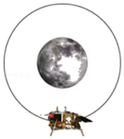

A．菁优网-jyeoo B．菁优网-jyeoo C．菁优网-jyeoo D．菁优网-jyeoo

13．（浦北县校级期中）如图所示，海王星绕太阳沿椭圆轨道运动，运行的周期为T0，P为近日点，Q为远日点，M、N为轨道短轴的两个端点。若只考虑海王星和太阳之间的相互作用，则海王星在从P经M、Q到N的运动过程中（　　）

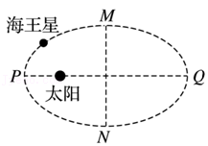

A．从P到M所用的时间等于菁优网-jyeoo

B．从Q到N做减速运动

C．从P到Q阶段，速率逐渐变小

D．从M到N所用时间等于菁优网-jyeoo

14．（贵州模拟）2020年12月3日，嫦娥五号上升器成功从月球表面发射，这是我国首次实现地外天体起飞。已知地球半径为月球半径的k倍，地球表面的重力加速度是月球表面重力加速度的n倍，忽略天体自转的影响，则地球第一宇宙速度与月球第一宇宙速度的比值为（　　）

A．菁优网-jyeoo B．菁优网-jyeoo C．kn D．菁优网-jyeoo

15．（南京月考）在地面附近先后发射飞行器甲和乙，甲的发射速度为7.9km/s，乙的发射速度为10km/s。已知万有引力常量G＝6.67×10﹣11N•m2/kg2，根据以上信息可判断或求出（　　）

A．甲的轨道是椭圆 B．乙的轨道是圆

C．地球的密度 D．甲的周期比乙短

**二．多选题（共15小题）**

1．（邢台期中）下列说法正确的是（　　）

A．伽利略整理第谷的观测数据，发现了行星运动的三条定律

B．“月﹣地检验”表明，地面物体所受地球的引力与太阳、行星间的引力是同一种性质的力

C．经典力学仍然适用于接近光速运动的物体

D．牛顿发现了万有引力定律，卡文迪许首次在实验室测出了引力常量

2．（香坊区校级期中）下列说法正确的是（　　）

A．天王星的运行轨道偏离根据万有引力计算出来的轨道，其原因是由于天王星受到轨道外面其它行星的引力作用

B．火星与木星公转周期之比的平方等于它们轨道半长轴之比的立方

C．海王星是牛顿运用万有引力定律，经过大量计算而发现的，被人们称为“笔尖上的行星”

D．相同时间内，火星与太阳连线扫过的面积等于木星与太阳连线扫过的面积

3．（分宜县校级月考）关于引力常量G，下列说法中正确的是（　　）

A．G值的测出使万有引力定律有了真正的实用价值

B．引力常量G的大小与两物体质量的乘积成反比，与两物体间距离的平方成正比

C．引力常量G在数值上等于两个质量都是1kg的可视为质点的物体相距1m时的相互吸引力

D．引力常量G是不变的，其数值大小由卡文迪许测出，与单位制的选择有关

4．（新津县期中）下列说法正确的是（　　）

A．万有引力定律揭示了自然界中有质量的物体间普遍存在着的一种相互吸引力

B．牛顿在实验室里测出了引力常量G的数值

C．引力常量G的单位是N•m2/kg2

D．两个质量为1kg的质点相距1m时的万有引力为6.67N

5．（晋中三模）2020年11月28日，嫦娥五号探测器经过约112小时奔月飞行，沿地月转移轨道到达距月面约400公里的P点时，进行第一次“近月制动”后被月球捕获，进入环月椭圆轨道I飞行。次日，探测器在P点成功实施第二次“近月制动”后在过P点的圆形轨道II上绕月飞行，准备执行月面软着陆等动作任务。如图所示，不考虑探测器在实施近月制动过程中质量的变化，下列说法正确的是（　　）

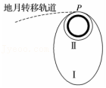

A．沿轨道I运行的周期小于沿轨道II运行的周期

B．沿轨道I运行的机械能大于沿轨道II运行的机械能

C．沿轨道I运行至P点时的速度大于沿轨道II运行至P点时的速度

D．沿轨道I运行至P点时的加速度大于沿轨道II运行至P点时的加速度

6．（黄冈模拟）2020年中国航天捷报频传、硕果累累。6月23日，北斗三号最后一颗全球组网卫星成功发射；7月23日，“天问一号”火星探测器成功发射；11月24日，“嫦娥五号”月球探测器成功发射。已知火星的直径约为月球的2倍、地球的菁优网-jyeoo；火星的质量约为月球的9倍、地球的菁优网-jyeoo，下列说法正确的是（　　）

A．地球，火星、月球的密度之比为9：8：6

B．地球、火星、月球的密度之比为81：72：64

C．地球、火星、月球的第一宇宙速度之比为18：9：4

D．地球、火星、月球的第一宇宙速度之比为9：3菁优网-jyeoo：2

7．（河北模拟）2020年10月1日，“天问一号”探测器在深空自拍的飞行图像如图所示，该探测器于2021年2月24日6时29分，成功实施第三次近火制动，进入近火点280千米、远火点5.9万千米的火星停泊轨道。下列说法正确的是（　　）

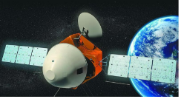

A．该探测器在近火点的加速度小于其在远火点的加速度

B．该探测器在近火点的速度大于其在远火点的速度

C．若已知火星的质量和引力常量，则可求出探测器在火星停泊轨道上运行的周期

D．若地球的质量为火星质量的10倍，半径为火星半径的2倍，则火星与地球表面的重力加速度大小之比为2：5

8．（桂林模拟）新华社北京2020年12月2日电：中国嫦娥五号探测器1日成功着陆月球，并传回着陆影像图。关于嫦娥五号探测器发射、运行和着陆的过程中，下列说法正确的是（　　）

A．嫦娥五号在发射上升过程中和着陆过程中的加速度方向都向上

B．在地月转移轨道上，月球对嫦娥五号的引力可以大于地球对嫦娥五号的引力

C．嫦娥五号在取土过程中对月球作用力大于月球对嫦娥五号的作用力

D．嫦娥五号在返回地球过程中，加速穿过地球表面大气层时，机械能守恒

9．（西城区期末）2020年7月23日，我国首次火星探测任务“天问一号”探测器，在中国文昌航天发射场，应用长征五号运载火箭送入地火转移轨道。火星距离地球最远时有4亿公里，最近时大约0.55亿公里。由于距离遥远，地球与火星之间的信号传输会有长时间的时延。当火星离我们最远时，从地球发出一个指令，约22分钟才能到达火星。为了节省燃料，我们要等火星与地球之间相对位置合适的时候发射探测器。受天体运行规律的影响，这样的发射机会很少。为简化计算，已知火星的公转周期约是地球公转周期的1.9倍，认为地球和火星在同一平面上、沿同一方向绕太阳做匀速圆周运动，如图所示。根据上述材料，结合所学知识，判断下列说法正确的是（　　）

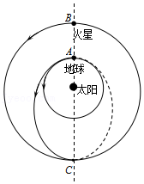

A．地球的公转向心加速度小于火星的公转向心加速度

B．当火星离地球最近时，地球上发出的指令需要约3分钟到达火星

C．如果火星运动到B点，地球恰好在A点时发射探测器，那么探测器将沿轨迹AC运动到C点时，恰好与火星相遇

D．下一个发射时机需要再等约2.1年

10．（兴庆区校级期中）万有引力定律首次揭示了自然界中物体间一种基本相互作用的规律，以下关于万有引力定律说法不正确的是（　　）

A．物体的重力不是地球对物体的万有引力引起的

B．人造地球卫星离地球越远，受到地球的万有引力越大

C．人造地球卫星绕地球运动的向心力由地球对它的万有引力提供

D．宇宙飞船内的宇航员处于失重状态是由于没有受到万有引力的作用

11．（金安区校级月考）由于月球绕地球公转周期与月球自转周期的关系特点，使得月球永远以同一面朝向地球，这一现象被称为“潮汐锁定”。我国早在2018年5月21日就成功发射嫦娥四号中继星“鹊桥号”于拉格朗日点L2处，使得探测月球背面变成了现实。如图为地月系统中的两个拉格朗日点L1、L2，当卫星位于拉格朗日点处，可以在几乎不消化燃料的条件下与月球同步绕地球公转，则下列说法正确的是（　　）

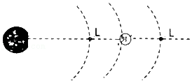

A．发射鹊桥号中继星的速度必须达到第二宇宙速度

B．只有月球的自转周期与其绕地球公转周期相等时，才能产生潮汐锁定

C．当鹊桥号中继星由拉格朗日点L2做圆周运动变轨至L1处圆周运动，所受合外力变大

D．当卫星位于拉格朗日点处，其做圆周运动所需要的向心力一定来源于地球和月球的引力矢量和

12．（南岗区校级月考）假如地球自转速度增大，下列说法中正确的是（　　）

A．放在赤道地面上的物体的重力不变

B．放在两极地面上的物体的重力不变

C．近地卫星的线速度将增大

D．地球同步卫星到地表的距离将变小

13．（渭滨区校级二模）2019年1月3日10时26分，“嫦娥四号”探测器成功在月球背面着陆，标志着我国探月航天工程达到了一个新高度，如图所示为“嫦娥四号”到达月球背面的巡视器。已知地球质量大约是月球质量的81倍，地球半径大约是月球半径的4倍。不考虑地球、月球自转的影响，则下列判断中最接近实际的是（　　）

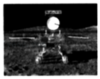

A．地球表面重力加速度与月球表面重力加速度之比为9：4

B．地球表面重力加速度与月球表面重力加速度之比为81：16

C．地球的第一宇宙速度与月球的第一宇宙速度之比为9：2

D．地球的第一宇宙速度与月球的第一宇宙速度之比为2：9

14．（盐城二模）据报道，我国准备在2020年发射火星探测器，并于2021年登陆火星，如图为载着登陆舱的探测器经过多次变轨后登陆火星的轨迹图，其中轨道I、Ⅲ为椭圆，轨道Ⅱ为圆。探测器经轨道I、Ⅱ、Ⅲ运动后在Q点登陆火星，O点是轨道I、Ⅱ、Ⅲ的交点，轨道上的O、P、Q三点与火星中心在同一直线上，O、Q两点分别是椭圆轨道Ⅲ的远火星点和近火星点。已知火星的半径为R，OQ＝4R，轨道Ⅱ上经过O点的速度为v，下列说法正确的有（　　）

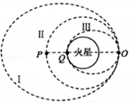

A．在相等时间内，轨道I上探测器与火星中心的连线扫过的面积与轨道Ⅱ上探测器与火星中心的连线扫过的面积相等

B．探测器在轨道Ⅱ运动时，经过O点的加速度等于菁优网-jyeoo

C．探测器在轨道I运动时，经过O点的速度大于v

D．在轨道Ⅱ上第一次由O点到P点与轨道Ⅲ上第一次由O点到Q点的时间之比是3：2

15．（海南模拟）据报道，我国预计在2020年首次发射火星探测器，并实施火星环绕着陆巡视探测。如图所示，若探测器绕火星运动的轨迹是椭圆，在近地点、远地点的动能分别为Ek1、Ek2，探测器在近地点的速度大小为v1，近地点到火星球心的距离为r，火星质量为M，引力常量为G．则（　　）

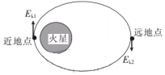

A．Ek1＞Ek2 B．Ek1≤Ek2 C．v1＞菁优网-jyeoo D．v1＜菁优网-jyeoo

**三．填空题（共10小题）**

1．（沙依巴克区校级期中）万有引力定律是由　 　提出的，而万有引力常量G＝6.67×10﹣11N•m2/kg2是由　 　测定的。

A．牛顿

B．卡文迪许

C．胡克

D．开普勒

2．（金山区二模）卡文迪许利用　 　实验测量了引力常量G。两物体间的万有引力大小相等，与两物体质量是否相等　 　（选填“有关”或“无关”）。

3．（金山区二模）卡文迪什的　 　实验测量了引力常量G，该常量的单位是　 　。

4．（潮安区校级期中）万有引力定律是由英国著名的物理学家　 　总结出来的定律，但是他无法测出引力常量G的值。100多年后，英国物理学家　 　在实验中通过几个铅球之间万有引力的测量，得出引力常量G＝　 　N．m2/kg2

5．（渭滨区期末）发现万有引力定律和测出引力常量的科学家分别　 　和　 　．

6．（沙依巴克区校级期中）有一宇宙飞船到了某行星上（该行星没有自转运动），以速度v接近行星赤道表面匀速飞行，测出运动的周期为T，已知引力常量为G，则可得：该行星的半径为　 　；该行星的平均密度为　 　．

7．（唐山月考）“2003年10月15日9时，我国神舟五号宇宙飞船在酒泉卫星发射中心成功发射，把中国第一位航天员杨利伟送入太空。飞船绕地球飞行14圈后，于10月16日6时23分安全降落在内蒙古主着陆场。”根据以上消息，近似地把飞船从发射到降落的全部运动看做绕球的匀速圆周运动，可知神舟五号的绕行周期为　 　min（保留两位有效数字）。若已知神舟五号的绕行周期为T，地球的质量M地球的半径R，万有引力常量为G，则神舟五号绕地球飞行时距地面高度的表达式为　 　。

8．（凉州区校级期中）如图所示，两球的半径分别为r1和r2，均小于r，且两球的质量分布均匀，质量分别为m1、m2，则两球间的万有引力大小为　 　。

菁优网：http://www.jyeoo.com

9．（思南县校级月考）两个靠得很近的天体，离其他天体非常遥远，它们均以其连线上某一点O为圆心做匀速圆周运动，两者的距离保持不变，科学家把这样的两个天体称为“双星”，如图所示。已知双星的质量分别为m1和m2，它们之间的距离为L，求双星的运行轨道半径r1　 　和r2　 　及运行周期T　 　。

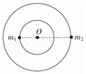

10．（天心区校级期中）太阳对行星的引力大小与行星的质量　 　（选填“正比”或“反比”），与它们的距离的平方成　 　（选填“正比”或“反比”）

**四．计算题（共2小题）**

1．（鼓楼区校级期中）已知地球半径为R，表面重力加速度为g，一昼夜时间为T，万有引力常量为G，忽略地球自转的影响。试求：

（1）第一宇宙速度v；

（2）近地卫星的周期T'；

（3）同步卫星离地面的高度h。

2．（温州期中）2021年2月我国发射的“天问一号”火星探测器已成功成为我国第一颗人造火星卫星，择时将着落火星表面，对火星的地貌和环境进行探测，人类探测宇宙的脚步将不断向前迈进。设想某一天一位质量m＝60kg的宇航员到达一颗行星上探测，经过前期研究，已测得该行星质量为M＝8×1023kg、半径R＝4000km，引力常量G＝6.67×10﹣11N•m2/kg2。试求：

（1）该宇航员在行星上受到的万有引力大小；

（2）该行星表面的重力加速度大小；（忽略行星的自转，计算结果保留一位有效数字）

（3）该行星近地轨道卫星的速度大小。（保留一位有效数字）